Процент детей с лишним весом повсеместно увеличивается с угрожающей скоростью — в среднем, каждый третий подросток или ребенок в настоящее время обладает лишним весом или ожирением.
Теперь многие дети тратят мало времени на тренировки и подвижные игры, больше времени они находятся перед телевизором, за видеоиграми или компьютером. А во многих работающих занятых семьях у родителей меньше свободного времени, чтобы приготовить здоровую домашнюю еду. От фастфуда до компьютера, быстро и в спешке — вот реальность для многих семей.
Что такое избыточный вес и ожирение?
Избыточный вес и ожирение – результат формирования аномальных или чрезмерных жировых отложений, которые могут наносить вред здоровью.

Всемирная организация здравоохранения (ВОЗ), а также большинство стран мира для оценки лишнего веса у взрослых и детей успешно применяют ИМТ — индекс массы тела, — который рассчитывается как отношение массы тела в килограммах к квадрату роста в метрах (кг/м2).

ИМТ = масса тела, кг / (рост, м)²
Согласно ВОЗ диагноз «избыточный вес» или «ожирение» у взрослых ставится в следующих случаях:

ИМТ больше или равен 25 — избыточный вес;
ИМТ больше или равен 30 — ожирение.

У детей при определении избыточного веса и ожирения следует учитывать возраст и использовать специальные таблицы.

Есть ли у вашего ребенка недостаток веса или лишний вес?
- Измерьте рост и вес ребенка;
- Вычислите ИМТ;
- Учитывая полученный результат, сверьтесь с таблицами.

Таблица оценки массы и роста ребенка по ИМТ
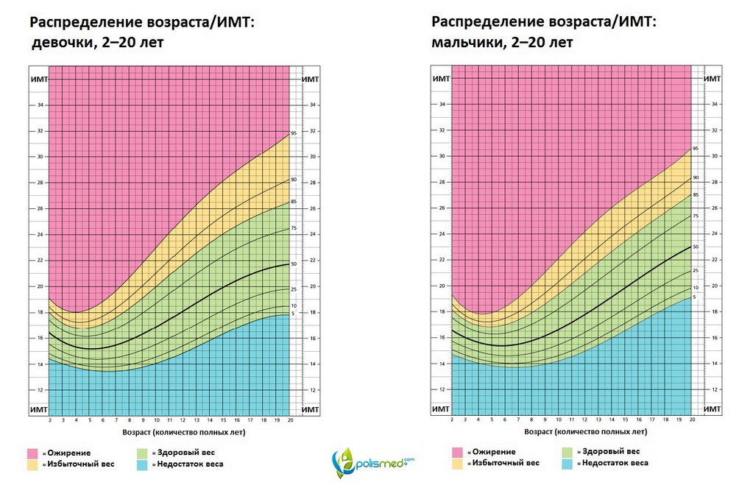
Если ваш ИМТ попал в коридор, выделенный голубым цветом - у вашего ребенка недостаточный вес для своего возраста- необходима консультация педиатра, коррекция питания по назначению врача.
Если ваш ИМТ попал в коридор, выделенный зеленым цветом – у вашего ребенка оптимальное соотношение веса и роста.
Если ваш ИМТ попал в коридор, выделенный оранжевым цветом – у вашего ребенка избыточный вес- необходима консультация эндокринолога, коррекция питания по назначению врача, увеличение физической активности.
Если ваш ИМТ попал в коридор, выделенный розовым цветом – у вашего ребенка ожирение - необходима консультация и обследование у эндокринолога, коррекция питания по назначению врача, увеличение физической активности.
Предотвращение лишнего веса и ожирения.
Ключ к поддержанию детей всех возрастов в здоровом теле - это образ жизни всей семьи. Сделайте физическую активность и здоровое питание семейным увлечением. Чтобы детям это тоже было интересно, позвольте им помогать в планировании полезного меню и его приготовлении, берите их с собой в продуктовые магазины, чтобы они научились выбирать здоровые и правильные продукты.

Не попадайте в эти распространенные ловушки в питании:
Не вознаграждайте детей за хорошее поведение и не пытайтесь удержать их от плохого поведения с помощью сладостей или угощений. Поощрение или наказание не должны включать в себя еду, существует масса других эффективных и правильных способов воспитания.
Не поддерживайте «политику чистой тарелки». Следите за признаками того, что ребенок голоден. Даже младенцы, которые отворачиваются от бутылочки или груди, сообщают, что они сыты. Если дети сытые, не заставляйте их продолжать есть. Напоминайте себе, что мы должны есть только когда голодны.
Не говорите о «вредных продуктах» и не исключайте полностью все сладости и любимые лакомства из детского меню. Дети, скорее всего, взбунтуются и будут есть в больших количествах эти вредные продукты вне дома или когда родители не видят.

Ребенка непросто мотивировать на результат, его нельзя «посадить» на диету. В свою очередь, подростковый возраст сложен тем, что есть опасность возникновения неприятия себя, замкнутости, депрессии, анорексии. После того, как вы выясните, нуждается ли ваш ребенок в коррекции веса, мы хотели бы дать некоторые дополнительные рекомендации для ребят всех возрастов:
- От 1 года до 5 лет: вырабатывать полезные привычки лучше с ранних лет. Помогите ребенку установить правильные пищевые предпочтения, предлагая ему разнообразную здоровую пищу. Поощряйте детскую природную склонность к активности и помогайте ему развиваться.
- От 6 до 12 лет: поддерживайте физическую активность ребенка каждый день. Пусть это будет спортивная секция или подвижные игры во дворе. Поощряйте активность и дома — в повседневной домашней работе и в совместных играх и прогулках по выходным. Приучайте ребенка выбирать полезные и здоровые продукты, помогите ему самому собрать свои бутерброды в школу.
- От 13 до 18 лет: подростки часто склоняются к фастфуду, но постарайтесь подтолкнуть их к более здоровой еде. Например, к сэндвичам с печеным куриным мясом, салатам и порциям поменьше. Научите их готовить дома вкусную здоровую еду и лакомства. Помогите им поддерживать физическую деятельность каждый день.
- Все возрасты: сократите время, проводимое ребенком перед телевизором, компьютером и за видеоиграми. Боритесь с привычкой ребенка есть, смотря в телевизор или монитор компьютера. Старайтесь готовить и предлагать ребенку разнообразную здоровую еду. Старайтесь завтракать, обедать и ужинать с ребенком вместе. Поощряйте детей есть овощи и фрукты не менее пяти раз в день, ограничьте сладкие напитки и никогда не пропускайте завтрак.

Если вы правильно питаетесь, часто занимаетесь спортом и включаете здоровые привычки в обычную каждодневную жизнь своей семьи, вы строите здоровый образ жизни ваших детей, который они смогут поддерживать и дальше. Объясните им важность физической активности и правильного питания, но обязательно сделайте это вашей общей семейной привычкой, чтобы это стало второй натурой каждого из вас.
Но прежде всего, пусть ваши дети знают, что вы их любите независимо от их веса, и ваше главное желание — помочь им быть счастливыми и здоровыми.
Материал подготовил Запара Алексей, ученик 6«В» класса, СОШ №39 г. Павлодар

